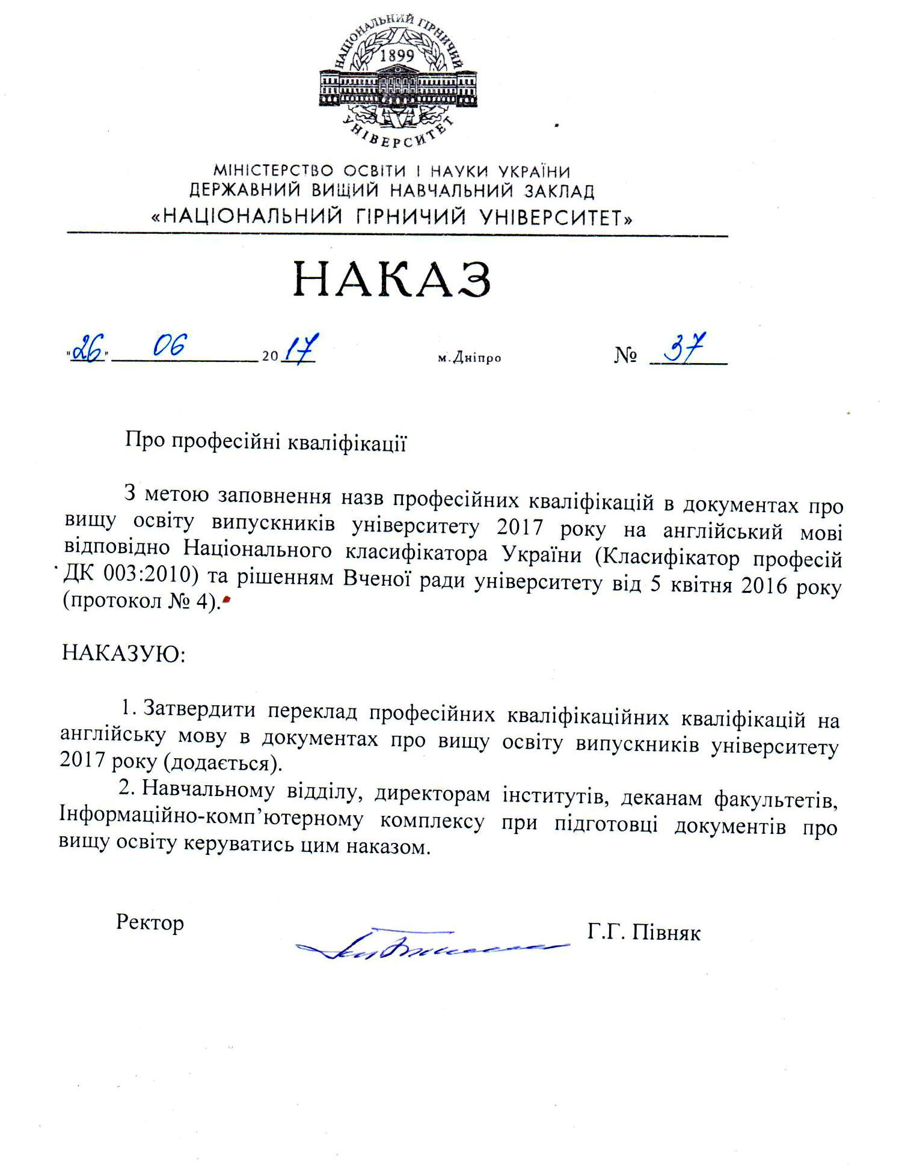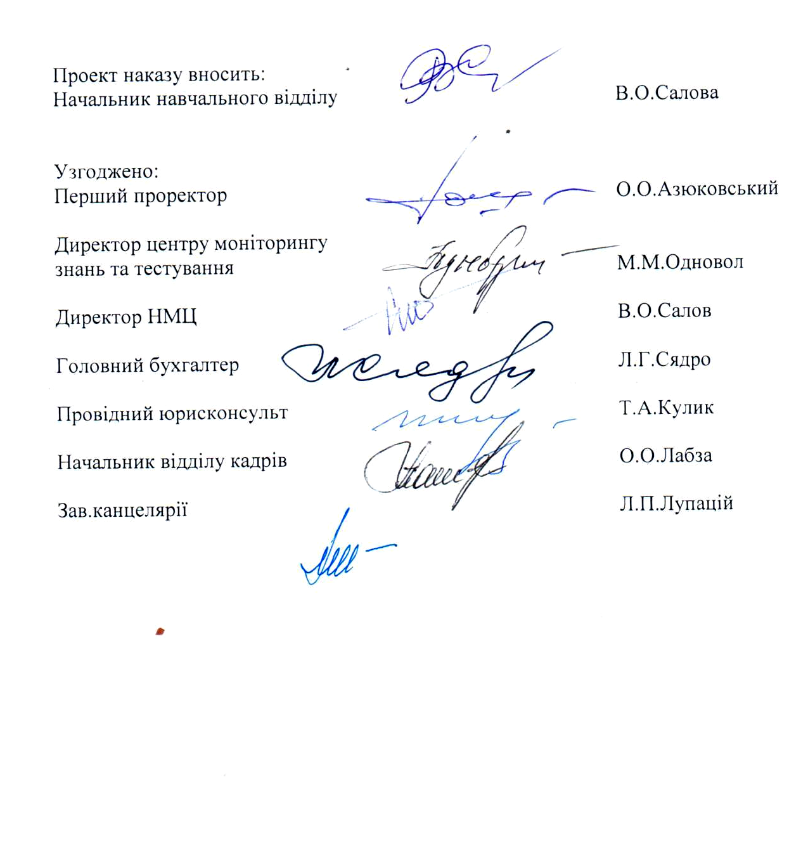

ПРОФЕСІЙНІ КВАЛІФІКАЦІЇ ОКР СПЕЦІАЛІСТА СПЕЦІАЛЬНОСТЕЙ ПЕРЕЛІКУ 2015

Спеціальність | Спеціалізація | Професійна кваліфікація | Programme Subject Area | Study Programme | Professional qualification
035 Філологія | Германські мови та літератури (переклад включно) | Професіонал у галузі філології, лінгвістики та перекладів  Перекладач технічної літератури | Philology | Germanic Languages and Literatures (including Translation) | Expert in the fields of philology, linguistics and translation  Translator of technical literature
051 Економіка | Економіка підприємства |  | Economics | Economy of Enterprise
071 Облік і оподаткування | Облік і аудит |  | Accounting and Taxation | Accounting and Audit
072 Фінанси, банківська справа та страхування | Фінанси і кредит |  | Finance, Banking and Insurance | Finance and Credit
073 Менеджмент | Менеджмент організацій і адміністрування |  | Management | Management of Organizations and Administration
073 Менеджмент | Менеджмент зовнішньоекономічної діяльності |  | Management | Management of Foreign Economic Activity
101 Екологія |  | 2211.2 Еколог | Ecology |  | Ecologist
103 Науки про Землю | Геологія | 2114.2 Геолог | Earth’s Sciences | Geology | Geologist
103 Науки про Землю | Гідрогеологія | 2114.2 Гідрогеолог | Earth’s Sciences | Hydrogeology | Hydrogeologist
103 Науки про Землю | Геофізика | 2114.2 Геофізик | Earth’s Sciences | Geophysics | Geophysicist
121 Інженерія програмного забезпечення | Програмне забезпечення систем | 2132.2 Розробник ком’ютерних програм | Software engineering | Systems software | Software developer
122 Комп’ютерні науки | Інформаційні управляючі системи та технології | 2131.2 Розробник обчислювальних систем | Computer Sciences | Information Control Systems and Technologies | Developer of computer systems
122 Комп’ютерні науки | Комп’ютерний еколого-економічний моніторинг | 2131.2 Розробник обчислювальних систем | Computer Sciences | Computer Ecological and Economic Monitoring | Developer of computer systems
123 Комп’ютерна інженерія | Комп’ютерні системи та мережі | 2131.2 Інженер з комп’ютерних систем | Computer Engineering | Computer Systems and Networks | Computer system engineer
124 Системний аналіз | Системний аналіз і управління | 2139.2 Професіонал з обчислень в галузі системного аналізу | System analysis | System analysis and management | Expert in system analysis computations
131 Прикладна механіка | Технологія машинобудування | 2145.2 Інженер-технолог (механіка) | Applied mechanics | Mechanical Engineering Technology | Technology engineer (mechanical)
133 Галузеве машинобудування | Гірничі машини та комплекси | 2145.2 Інженер-механік гірничий | Branch Mechanical Engineering | Mining Machines and Complexes | Mining mechanical engineer
141 Електроенергетика, електротехніка та електромеханіка | Нетрадиційні та відновлювані джерела енергії | 2143.2 Інженер-електрик в енергетичній сфері | Electric Power Engineering, Electrical Engineering and Electromechanics | Nonconventional and renewable energy sources | Electrical engineer in the energy sector
141 Електроенергетика, електротехніка та електромеханіка | Електромеханічні системи автоматизації та електропривод | 2151.2 (Int) Інженер-електромеханік | Electric Power Engineering, Electrical Engineering and Electromechanics | Electromechanical automation systems and electric drive | (Int) Electromechanical engineer
141 Електроенергетика, електротехніка та електромеханіка | Електротехнічні системи електроспоживання | 2143.2 Інженер-електрик в електроенергетичній сфері | Electric Power Engineering, Electrical Engineering and Electromechanics | Electrotechnical supply systems | Professional qualification
141 Електроенергетика, електротехніка та електромеханіка | Енергетичний менеджмент | 2143.2 Професіонал з енергетичного менеджменту | Electric Power Engineering, Electrical Engineering and Electromechanics | Energy management | Expert in energy management
141 Електроенергетика, електротехніка та електромеханіка | Електромеханічні системи геотехнічних виробництв | 2143.2 Інженер-електромеханік гірничий | Electric Power Engineering, Electrical Engineering and Electromechanics | Electromechanic systems of geotechnical production | Engineer-electromechanic (mining)
151 Автоматизація та комп’ютерно-інтегровані технології | Комп’ютеризовані системи управління та автоматика | 2131.2 Інженер з автоматизованих систем керування виробництвом | Аutomation and Computer-Integrated Technologies | Computerized Systems Control and Automation | Engineer of automated production control systems
152 Метрологія та інформаційно-вимірювальна техніка |  | 2149.2 Інженер з метрології | Metrology and information-measuring technology |  | Engineer of metrology
184 Гірництво | Розробка родовищ та видобування корисних копалин | 2147.2 Гірничий інженер | Mining | Development of Deposits and Excavation of Mineral Resources | Mining engineer
184 Гірництво | Шахтне і підземне будівництво | 2147.2 Гірничий інженер | Mining | Mining and Underground Construction | Mining engineer
184 Гірництво | Буріння свердловин | 2147.2 Гірничий інженер | Mining | Well Drilling | Mining engineer
184 Гірництво | Маркшейдерська справа | 2147.2 Гірничий інженер | Mining | Mine Surveying | Mining engineer
184 Гірництво | Збагачення корисних копалин | 2147.2 Гірничий інженер | Mining | Mineral processing | Mining engineer
192 Будівництво та цивільна інженерія | Промислове і цивільне будівництво | 2142.2 Інженер в галузі будівництва | Construction and Civil Engineering | Industrial and Civil Engineering | Construction engineer
193 Геодезія та землеустрій | Геоінформаційні системи і технології | 2148.2 Картограф, топограф, геоінформатик, землевпорядник | Geodesy and Land Management | Geoinformation Systems and Technologies | Cartographer, Topographer, Geoinformation engineer, Land manager
193 Геодезія та землеустрій | Землеустрій та кадастр | 2148.2 Картограф, топограф, геоінформатик, землевпорядник | Geodesy and Land Management | Land Management and Cadastre | Cartographer, Topographer, Geoinformation engineer, Land manager
274 Автомобільний транспорт | Автомобілі та автомобільне господарство | 2149.2 Інженер з транспорту | Motor transport | Motor transport vehicles and transportation facilities | Transport engineer
275 Транспортні технології (на автомобільному транспорті) | Організація перевезень і управління на транспорті | 1443 Менеджер (управитель) на транспорті | Transport technologies on transport the automobile | Transportation organization and management of transport | Transport manager

ПРОФЕСІЙНІ КВАЛІФІКАЦІЇ ОКР МАГІСТРА СПЕЦІАЛЬНОСТЕЙ ПЕРЕЛІКУ 2010

Спеціальність | Професійна кваліфікація | Спеціалізація | Професійна кваліфікація спеціалізації | Programme Subject Area | Professional qualification | Study Programme | Professional qualification
Безпека інформаційних і комунікаційних систем | Професіонал із організації інформаційної безпеки, дослідник |  |  | Information and communications systems security | Expert in organization of information security, researcher
Системи технічного захисту інформації, автоматизація її обробки | Професіонал із організації захисту інформації з обмеженим доступом, дослідник |  |  | Information security systems and automation of information processing | Expert in organization of restricted access information  protection, researcher

